Captures de l’interface:

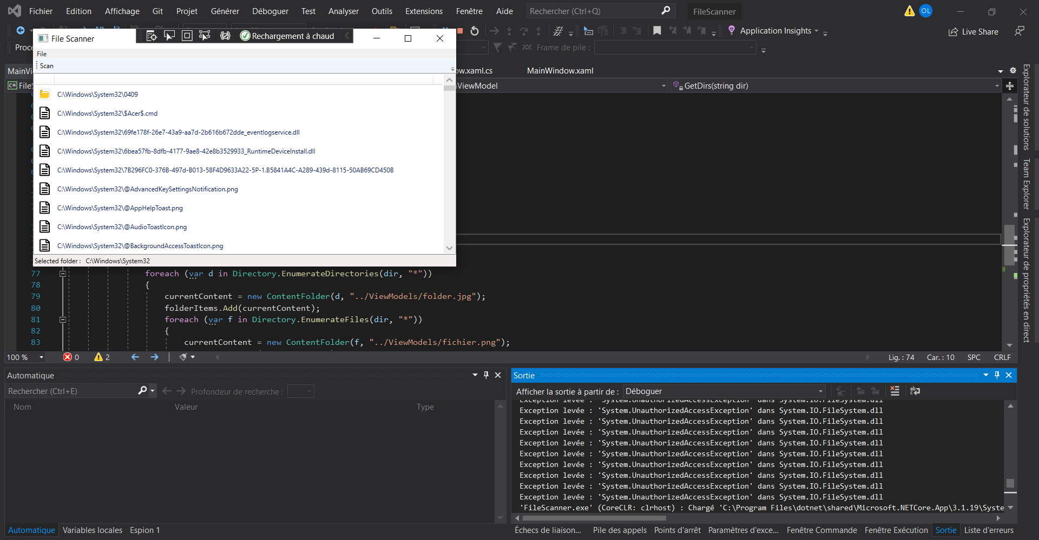

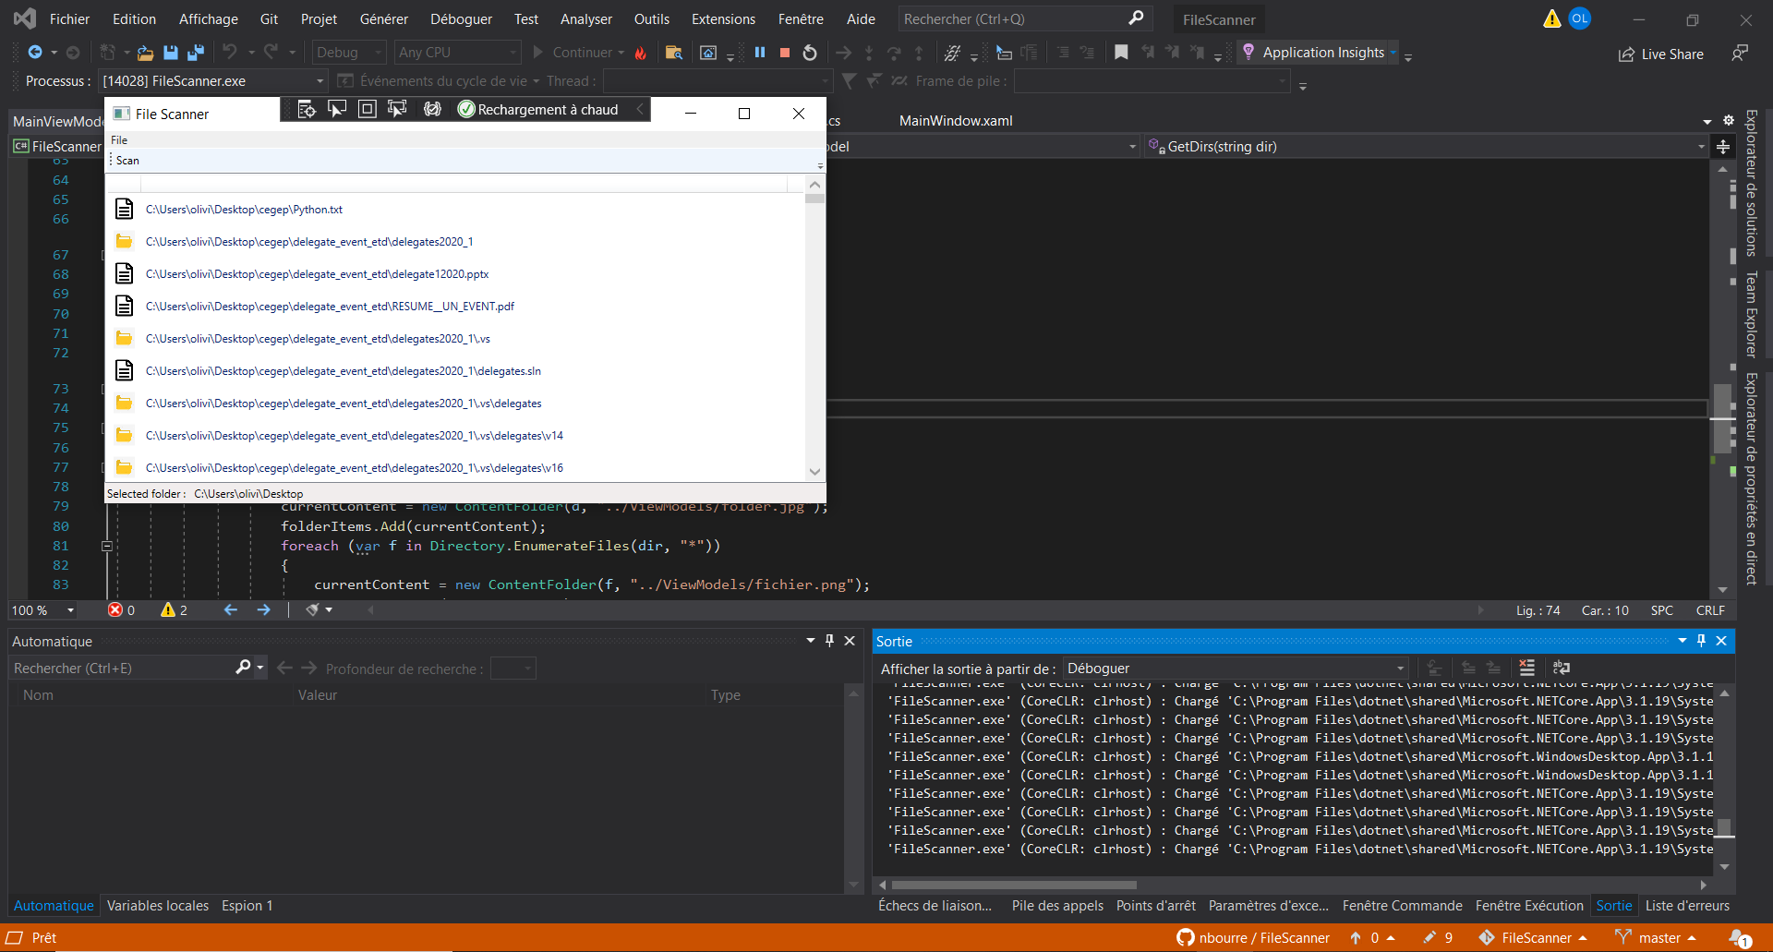

Liens de recherche :

**Page de .NET qui explique les tâches asynchrones :**

https://docs.microsoft.com/en-us/dotnet/csharp/programming-guide/concepts/async/

**Page Stackoverflow sur les Try/Catch avec les fonctions async**

https://stackoverflow.com/questions/5383310/catch-an-exception-thrown-by-an-async-void-method